Des échanges commerciaux virtuels

Publié le 19/01/2018 à 04:55 | Mis à jour le 19/01/2018 à 04:55

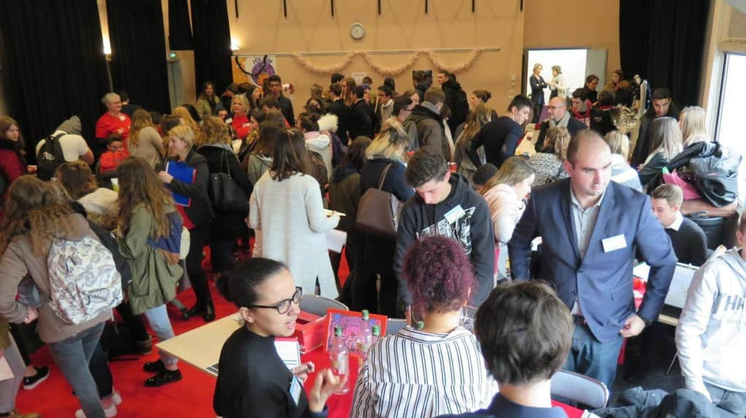
Les échanges commerciaux virtuels ont battu leur plein mardi à la cité scolaire.
© Photo NR

Mardi, c’était l’effervescence dans la salle polyvalente de la cité scolaire Genevoix-Signoret où se tenait le Salon Entreprise d’entraînement pédagogique organisé par les 23 élèves de terminale bac pro gestion et administration (GA) du lycée Simone-Signoret.
Pour l’occasion, une invitation a été lancée aux « entreprises » des lycées des départements voisins de Vendée, Maine-et-Loire et Vienne. La classe de terminale du lycée Signoret avait choisi pour nom « Fête et caf’ » pour son entreprise virtuelle créée dans le domaine de la fête et du divertissement.
Catalogue de produits
« Nous avions cette année quatre entreprises locales partenaires : Fillon de Parthenay pour ses articles de kermesse, Poivre et Miel de Bressuire pour l’épicerie fine, Servex de Moncoutant pour les boissons chaudes et les éditions Fuzeau de Courlay pour ses instruments de musique africains », récapitule Marie-Christine Migeon, professeur à l’initiative du projet avec sa collègue Bernadette Baudoin.
Aurore, Stéphanie, Laura et Brandon étaient les quatre élèves en charge de l’organisation du salon qui a attiré près de 200 personnes sur la journée. L’entreprise d’entraînement pédagogique représente deux heures par semaine pour les élèves de GA et son évaluation est continue dans l’optique du baccalauréat (coefficient 14). Ensemble, les élèves construisent un catalogue de produits à l’échelle nationale et internationale dans l’intérêt de pratiquer la gestion commerciale. « Tout est virtuel, il n’y a pas de véritable transaction financière », précise Marie-Christine Migeon. Le salon est aussi l’occasion de « travailler sur les attitudes et les tenues professionnelles », comme le faisait remarquer Elodie Gicquel, enseignante venue d’un lycée d’Avrillé, près d’Angers, avec ses élèves.

